10 декабря 2014 года на базе МОУ «Сумпосадская СОШ» состоялось методическое объединения учителей математики, информатики волости.
Основные вопросы:
- Реализация стандартов второго поколения основного общего образования на
системно-деятельностной основе
Открытый урок математики в 5 классе «Площадь. Формула площади прямоугольник», учитель МОУ «Сумпосадская СОШ» Мышенкова Эльвира Александровна.

Эльвира Александровна представила технологическую карту урока по теме «Площадь. Формула площади прямоугольника», где подробно остановилась на развитии УУД в процессе урока. По мнению Эльвиры Александровны, цели в основном достигла, так как все задачи, поставленные ею решены, материал обучающимися усвоен.
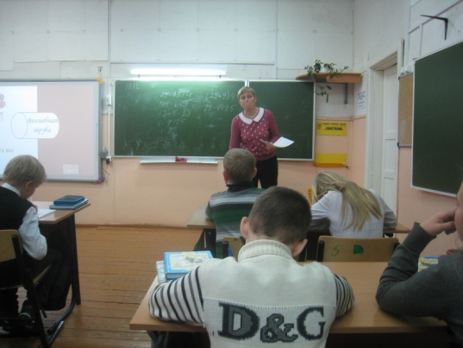

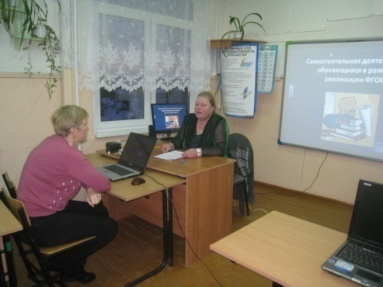
2. Методы и приёмы самостоятельной работы на уроках математики (из опыта работы). Опытом работы по названной теме поделилась Чернявская А. Н., учитель математики Сумпосадской школы, которая в ходе выступления привела систему вопросов, контролирующих правильность полученной информации после сообщения учителем путём эвристической беседы. Анна Николаевна сослалась на известного педагога Т. Шамову, которая указала признаки, характеризующие самостоятельную работу: наличие цели, наличие конкретного задания, чёткое выражение результатов самостоятельной работы, обязательное выполнение задания каждым учеником.

3. Педагогические мастерские с учителями математики «Создание электронного конспекта урока в программе SMART Notebook» провела Титова О. А., учитель информатики Сумпосадской школы.
Каждым учителем созданы дидактические материалы в программе SMART Notebook.

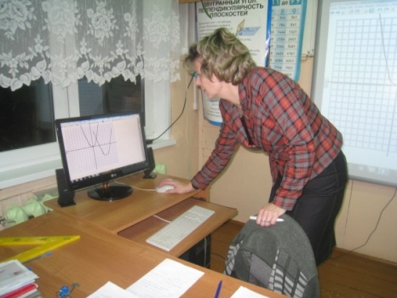

Методист Е. Т. Титова

